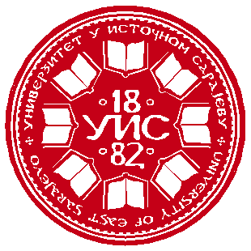

BOSNA I HERCEGOVINA BOSNIA AND HERZEGOVINA

REPUBLIKA SRPSKA REPUBLIC OF SRPSKA
UNIVERZITET U ISTOČNOM SARAJEVU UNIVERSITY OF EAST SARAJEVO

PEDAGOŠKI FAKULTET TEACHER’STRAINING FACULTY
BIJELjINA BIJELJINA
Semberskih ratara bb, Bijelјina; tel: 055/415-400; fax:055/250-233 e-mail: ucitelj@pfb.ues.rs.ba www.pfb.unssa.rs.ba

IX NAUČNI SKUP SA MEĐUNARODNIM UČEŠĆEM

”NAUKA I NASTAVA DANAS”

Bijelјina, 30. novembar 2018.

PRIJAVA ZA UČEŠĆE

Ime i prezime autora
Naučno zvanje
E-mail adresa
Telefon
Naziv institucije/poslodavca
Adresa
Tema rada
Apstrakt rada
do 1500 karaktera (sa praznim mjestima)
Klјučne riječi

